Потребителей адыгейского энергорайона переведут на цифровой учет

Пресс-релиз
10.10.2019

В адыгейском энергорайоне будет установлено более 1,4 тысячи интеллектуальных приборов учета электроэнергии. «Умные» счётчики специалисты Адыгейского филиала компании «Россети Кубань» установят бесплатно потребителям компании в Белореченском районе Краснодарского края, а также Майкопском и Кошехабльском районах Республики Адыгея.
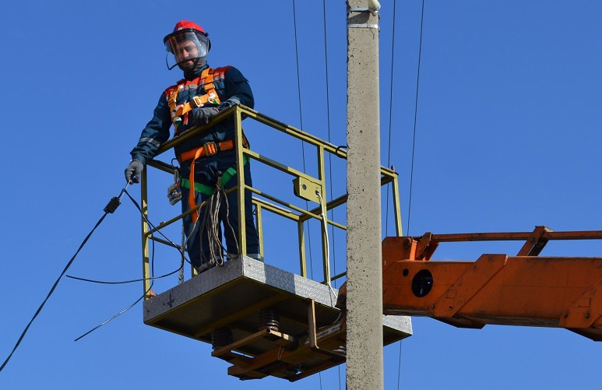
Счетчики монтируют в поселке Гузерипль Майкопского района и ауле Кошехабль Кошехабльского района Республики Адыгея, а также в 18 населенных пунктах Белореченского района Краснодарского края.
Инновационные счетчики «Квант» и «Энергомера», изготовленные российскими производителями, обладают функциями дистанционной передачи информации о параметрах энергопотребления. С их помощью можно подключить или отключить потребителя от сети без его посещения. Приборы учета можно запрограммировать на многотарифный учет. В некоторых случаях счетчики могут предотвратить короткое замыкание.
Наряду с установкой автоматизированных приборов учета, которые крепят на опорах воздушных линий возле домовладений, специалисты выполняют замену вводов в домовладения, а также меняют провода при переходе ВЛ через автомобильные дороги с применением безопасного и экономичного самонесущего изолированного провода.
Замена электросчетчиков выполняется в рамках программы внедрения интеллектуальной системы учета. Ее цель – повышение эффективности учета и предотвращение незаконного потребления электроэнергии. Работы осуществляются за счет средств компании хозяйственным способом, то есть собственными силами.

«Россети Кубань» (маркетинговый бренд ПАО «Кубаньэнерго») отвечает за транспорт электроэнергии по сетям 110 кВ и ниже на территории Краснодарского края и Республики Адыгея. Входит в группу «Россети». В составе энергосистемы 11 электросетевых филиалов (Краснодарские, Сочинские, Армавирские, Адыгейские, Тимашевские, Тихорецкие, Ленинградские, Славянские, Юго-Западные, Лабинские, Усть-Лабинские). Общая протяженность линий электропередачи достигает 90 тыс. км. Площадь обслуживаемой территории – 83,8 тыс. кв. км с населением более 5,5 млн человек. «Россети Кубань» – крупнейший налогоплательщик региона. Телефон горячей линии: 8-800-100-15-52 (звонок по России бесплатный).
Компания «Россети» является оператором одного из крупнейших электросетевых комплексов в мире. Управляет 2,35 млн км линий электропередачи, 507 тыс. подстанций трансформаторной мощностью более 792 ГВА. В 2018 году полезный отпуск электроэнергии потребителям составил 761,5 млрд кВт·ч. Численность персонала группы компаний «Россети» – 220 тыс. человек. Имущественный комплекс компании «Россети» включает 35 дочерних и зависимых обществ, в том числе 15 межрегиональных, и магистральную сетевую компанию. Контролирующим акционером является государство в лице Федерального агентства по управлению государственным имуществом РФ, владеющее 88,04 % долей в уставном капитале.

Контакты:
Дирекция по связям с общественностью ПАО «Кубаньэнерго»
Тел.: (861) 212-24-68; e-mail: sadymva@kuben.elektra.ru

